**Муниципальное автономное дошкольное образовательное учреждение**

**«Детский сад № 58»**

**Группа № 6**

**Воспитатель: Ширяева. Н.К.**

**Дата проведения: 22.07.2025г.**

**Проведение мероприятия с привлечением детей других групп**

Конспект кукольного театра «Теремок» с элементами подвижных игр для младшей группы

**Цель:** Показ сказки "Теремок" посредством кукольного [театра с элементами игры](https://www.maam.ru/obrazovanie/teatralizovannye-zanyatiya).

**Задачи:**

1. Развивать у детей слуховое внимание (слушать сказку, узнавать персонаж.

2. Развивать словарный запас.

3. Воспитывать интерес к театрально-игровым сказкам.

**Оборудование:** Домик-теремок, герои сказки: мышка, лягушка, заяц, лиса, волк, медведь, муляжи леса.

**Ход сказки:**

Воспитатель: Здравствуйте детки, сегодня я вам покажу кукольную сказку теремок. А вы мне будете в этом помогать.

Воспитатель: Стоит в поле теремок-теремок.

Он не низок, не высок, не высок.

Бежит мимо….(ребята кто это)

Дети: мышка-норушка.

Воспитатель: Правильно мышка-норушка, давайте поздороваемся в ней.

Дети: здравствуй.

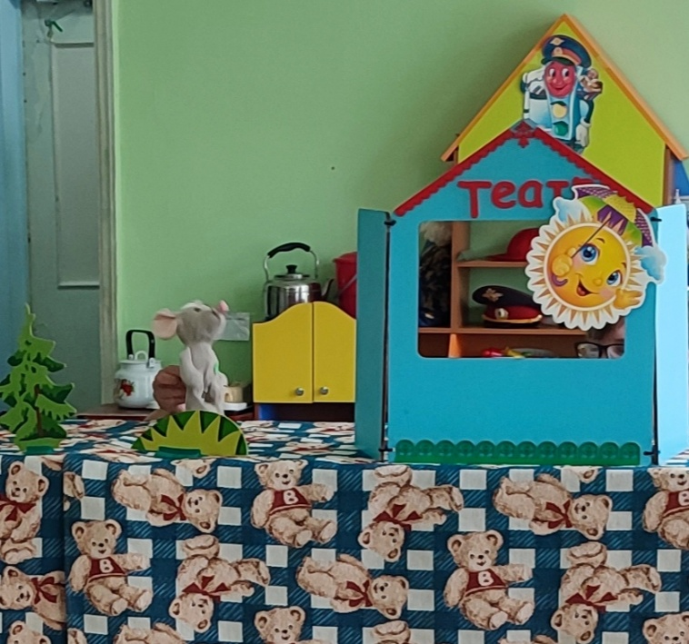

Воспитатель: Ребята, а мышка-норушка как говорит?

Дети: пи-пи – пи.

Воспитатель: молодцы, правильно пи-пи – пи…

Увидела мышка теремок, остановилась и спрашивает:

— Кто, кто в теремочке живёт?

Кто, кто в невысоком живёт?

Никто не отзывается.

Вошла мышка в теремок и стала в нём жить.

Воспитатель: А это кто бежит? Правильно лягушка

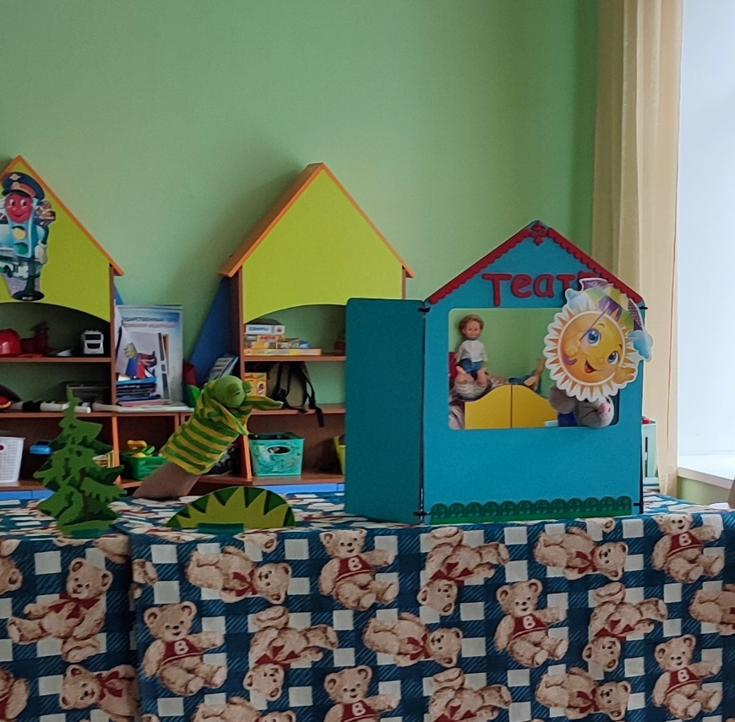

Прискакала к терему лягушка-квакушка и спрашивает:

— Кто, кто в теремочке живёт? Кто, кто в невысоком живёт?

Воспитатель: Ребята, кто живёт в теремочке?

Дети: мышка-норушка.

Воспитатель: правильно, мышка-норушка.

— Я, мышка-норушка! А ты кто?

— А я лягушка-квакушка.

— Иди ко мне жить!

Лягушка прыгнула в теремок. Стали они вдвоём жить.

Воспитатель: Показывает мышку-раз, лягушку- два. (считают вместе с детьми).

Бежит мимо….

Воспитатель: Детки кто бежит? Кто это?

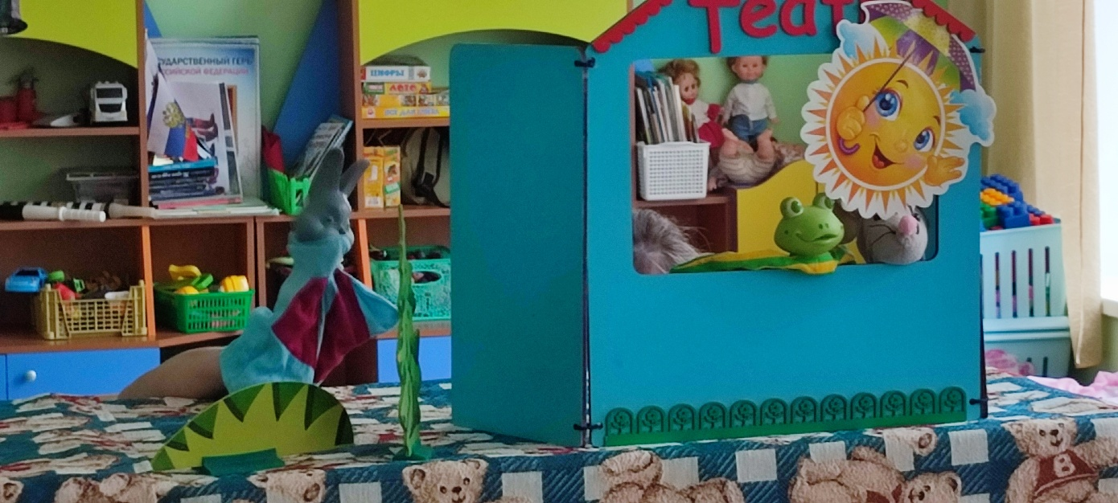

Дети: зайчик

Воспитатель: правильно, зайчик-побегайчик. Остановился зайчик и спрашивает:

— Кто, кто в теремочке живёт? Кто, кто в невысоком живёт?

Воспитатель: Ребята помогаем мне, давайте зайчику скажем кто в теремочке живёт.

(воспитатель вместе с детьми)

— Я, мышка-норушка!

— Я, лягушка-квакушка.

А ты кто?

— А я зайчик-побегайчик.

— Иди к нам жить!

Заяц скок в теремок! Стали они втроём жить.

Идёт лисичка-сестричка. Постучала в окошко и спрашивает:

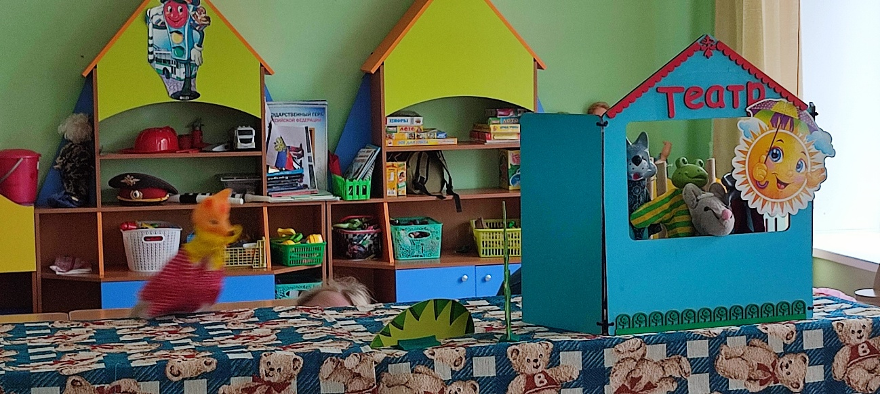

— Кто, кто в теремочке живёт?

Кто, кто в невысоком живёт?

Воспитатель: Давайте вместе скажем кто живёт в теремочке. (Воспитатель поднимает каждого героя)

— Я, мышка-норушка.

— Я, лягушка-квакушка.

— Я, зайчик-побегайчик.

А ты кто?

— А я лисичка-сестричка.

— Иди к нам жить!

Забралась лисичка в теремок. Стали они вчетвером жить.

Воспитатель: А это кто бежит?

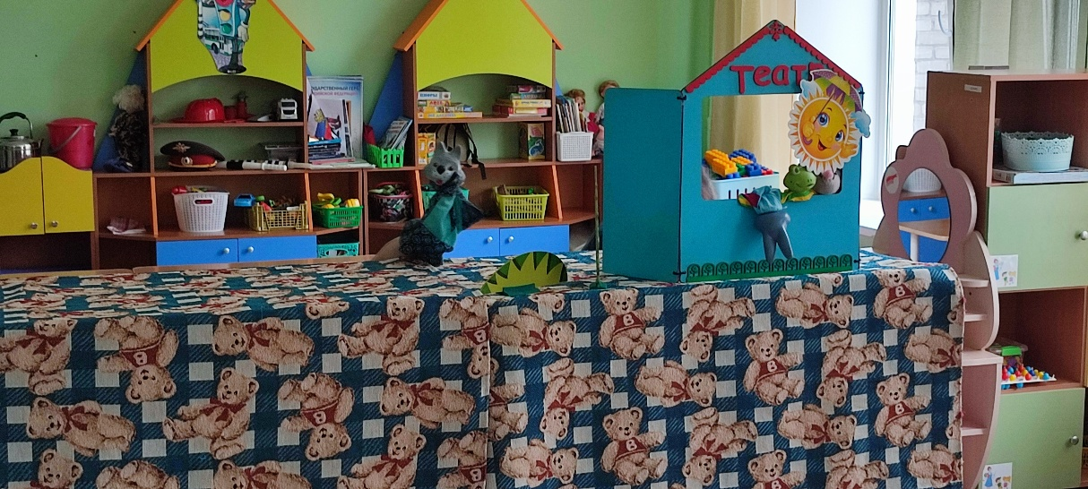

Дети: Волк

Воспитатель:

Прибежал волчок — серый бочок, за глянул в дверь и спрашивает:

— Кто, кто в теремочке живёт?

Кто, кто в невысоком живёт?

— Я, мышка-норушка.

— Я, лягушка-квакушка.

— Я, зайчик-побегайчик.

— Я, лисичка-сестричка. А ты кто?

— А я волчок — серый бочок.

— Иди к нам жить!

Волк и влез в теремок. Стали они впятером жить.

Вот они все в теремке живут, песни поют.

Вдруг идёт мимо медведь косолапый.

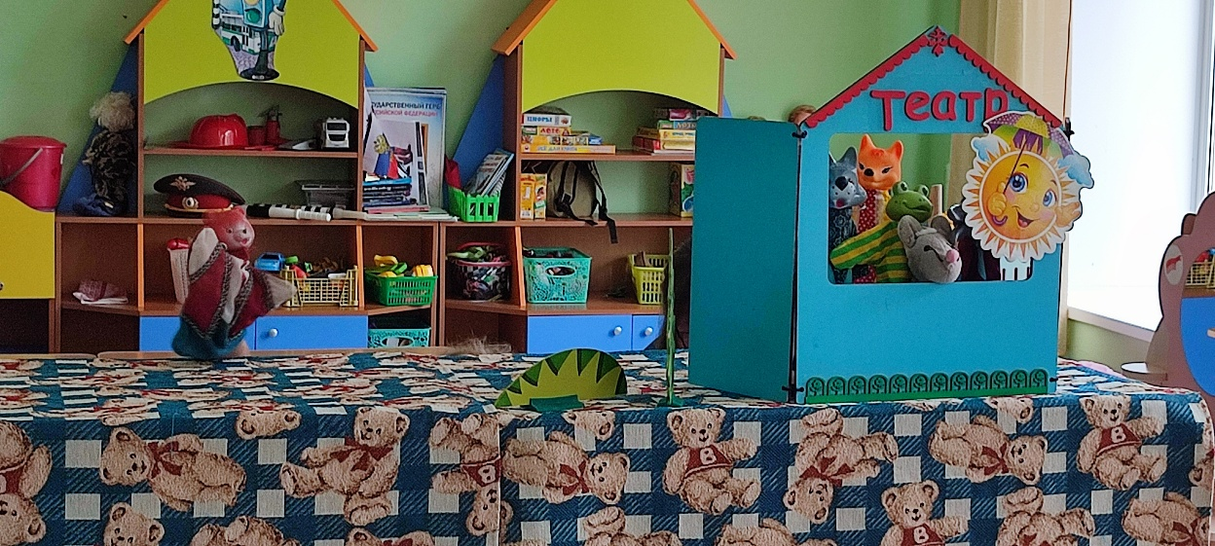

Воспитатель: Ребята, а мы знаем с вами про мишку стихотворение давайте расскажем ему.

(вместе рассказывают, хором).

Мишка косолапый по лесу идёт

Шишки собирает песенку поёт

Вдруг упала шишка прямо мишке в лоб

Мишка рассердился

И ногою топ!

Воспитатель: Какие детки молодцы.

Увидел медведь теремок, услыхал песни, остановился и заревел во всю мочь:

— Кто, кто в теремочке живёт?

Кто, кто в невысоком живёт?

— Я, мышка-норушка.

— Я, лягушка-квакушка.

— Я, зайчик-побегайчик.

— Я, лисичка-сестричка.

— Я, волчок — серый бочок. А ты кто?

— А я медведь косолапый.

— Иди к нам жить!

Медведь и полез в теремок.

Лез-лез, лез-лез — никак не мог влезть и говорит:

— Я лучше у вас на крыше буду жить.

— Да ты нас раздавишь!

— Нет, не раздавлю.

— Ну так полезай! Влез медведь на крышу.

Только уселся — трах! — раздавил теремок. Затрещал теремок, упал набок и весь развалился.

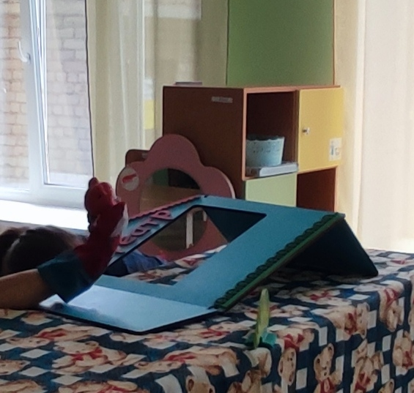

Еле-еле успели из него выскочить:

мышка-норушка,

лягушка-квакушка,

зайчик-побегайчик,

лисичка-сестричка,

волчок — серый бочок, все целы и невредимы.

Воспитатель: Ребята, вам понравилась сказка? Какой герой понравился больше всех?

